Bé trai, 6,5 tháng, CN 6.2kg

LS: viêm phổi + PDA + nhẹ cân trung bình

Δ: PDA trung bình – lớn, biến chứng viêm phổi tái phát, suy tim mạn độ II

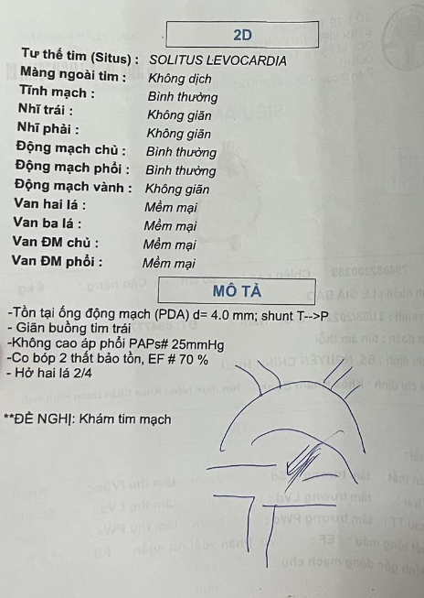

**Theo tầng**

**B1. Situs ngực bụng**

- Situs solitus => vị trí bình thường

**B2. Vị trí tim**

- Levocardia => bên trái

**B3. Tương quan tĩnh mạch - tâm nhĩ**

- TM hệ thống: về nhĩ phải

- TM phổi: về nhĩ trái

**B4. Kết nối nhĩ - thất**

-

**B5. Kết nối thất - động mạch**

-

**B6. Tương quan đại ĐM**

-

**Kết quả**

**Tật tim: PDA**

- Phân loại:

- Kích thước: 4.0mm

- Chiều luồng shunt: T -> P

**Biến chứng**

- Kích thước các buồng tim: dãn buồng tim trái

- Van tim: hở van 2 lá 2/4

- Tăng áp phổi: không, PAPs # 25mmHg

- Chức năng tâm thu thất trái (FS/EF): EF=70%, FS=37.5%

**Chỉ định can thiệp**

- Có triệu chứng trên lâm sàng => có chỉ định can thiệp

**Chống chỉ định**

- Không tăng áp phổi

- Không shunt P - T

- Không có tật TBS lệ thuộc ống ĐM

=> không chống chỉ định

**Phương pháp**

- PDA 4mm => đóng bằng dù Amplatzer